Projektthema:
Das Projekt soll ein kleines Computerspiel mit Python umsetzen für den Kunden Herr Schäfer umsetzen.

Projektanlass:
Ist-Analyse:
Der Kunde Herr Schäfer hat aktuell kein Computerspiel, er möchte ein Computerspiel, welches dem Soll-Konzept folgt, entwickelt haben.

Problemstellung:
Herr Schäfer möchte ein Computerspiel entwickeln lassen, das den definierten Spezifikationen des Soll-Konzepts entspricht.

Nutzendarstellung:
Soll-Konzept:
Das Projekt soll in Python umgesetzt werden. Die Verwendung jeglicher Bibliotheken ist ausschließlich erlaubt.
Die Grafik soll mit der Python Bibliothek „pygame“ umgesetzt werden und danach auf einem Linux-System lauffähig sein.
Das Projekt soll den Transport von Erz mithilfe eines LKWs umsetzen. Der LKW soll hierbei nur einen geringen Teil der gesamten Erzmenge transportieren können, um sicher zu stellen das der Spieler mehrere Fahrten mit dem LKW erledigen muss.
Der Spieler läd das Erz an der „Quelle“ auf und muss es Zum „Ziel“ transportieren.
Der LKW soll während der Fahrt Kraftstoff verbrauchen. Der Spieler muss regelmäßig Kraftstoff auffüllen, da er sobald der LKW-Tank leer ist das Spiel verloren hat.
Dies kann der Spieler an der „Tankstelle“ tun.
Während der Fahrt soll in regelmäßigen Abständen ein Hubschrauber versuchen das aktuell vom LKW geladene Erz zu stehlen. Dieser Hubschrauber bewegt sich deutlich schneller als der LKW. Sobald der Helikopter den LKW bestohlen hat, wird der Helikopter erneut an seinen Home-Punkt teleportiert. Wenn der Spieler danach schneller als der Helikopter an dem Erzabgabepunkt ankommt, erhält er das Erz zurück.
Der LKW wird vom Spieler per „WASD“-Tasten gesteuert werden.
Das Spiel gilt als gewonnen, wenn der Spieler mehr als X% des Erzes erfolgreich Transportiert hat. Der Spieler verliert das Spiel wenn der Helikopter mehr als 100 - X% des Erzes gestohlen hat. Standardwert hierfür sollen 80% sein, der Wert soll jedoch konfigurierbar sein.
Außerdem sollen der Kraftstoffverbrauch, die Menge an Erz und die Geschwindigkeit des Helikopters und des LKWs konfigurierbar sein.
All diese Konfigurationen sollen jeweils vor Spielbeginn getroffen werden.
Außerdem soll eine ausführliche Benutzerdokumentation, welche Installation und Interaktion umfasst, erstellt werden.
Es soll außerdem eine Programmdokumention mit UML-Diagrammen, Systemarchitekturbeschreibung und Struktogrammen erstellt werden.
Im Programmcode soll besonders darauf geachtet werden, das der Typ der Variablen nicht unnötig gewechselt wird. Außerdem sollen die Variablen, Methoden und Klassen gut dokumentiert werden.

Hier ein Beispielhafter Aufbau des Spielfelds:
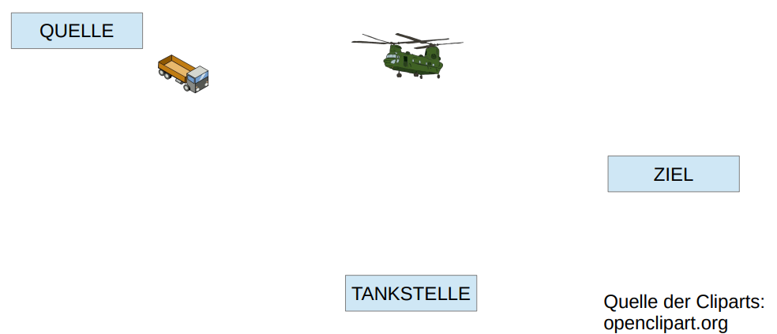
Quelle: Kunde

Das Projektende wurde vorab auf den 28.04.2025 festgelegt. Zu diesem Zeitpunkt findet die finale Abgabe des Programmcodes und der Benutzerdokumentation statt.

Zeitplan:

Projekt-Phase | Zeitplanung
Konzeptentwicklung | 5h
Implementierung | 12h
Test-Phase | 7h
Dokumentation | 2,5h
Abschluss und Abgabe | 2h
Gesamt | 28,5
Werkzeuge/Unterlagen:
- Verwendete Programmiersprache: Python 3.11.9
- Entwicklungsumgebung: VS-Code
- Verwendetes Entwicklungssystem: Windows 11 Rechner
- Bibliothek zu grafischen Darstellung: Pygame
- Testsystem: Linux Rechner
- Zielplattform: Linux

